* Marie Magdelaine ROSERON et Jean Jacques ARMAND

Mariés le 30 pluviose de l’an 8 àbourg de péage

Table décénale 1792 an X page

* Pierre ROZERON Meurt le 23 novembre 1809. Il était l’époux de jeanne BIARRAT

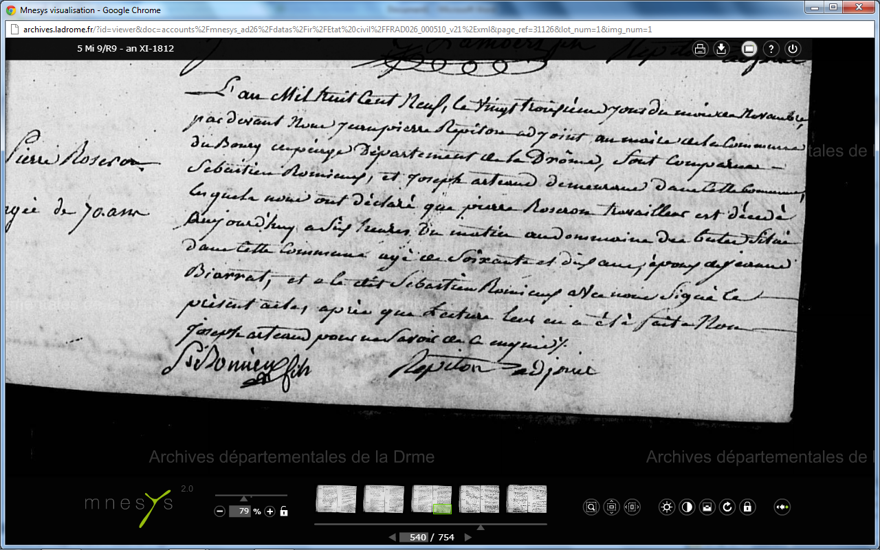

* Jean antoine ROsERON Meurt le 6 février 1811 Il était l’époux de marguerite CHACENDRE

